1、变更——单位名称变更、法定代表人或负责人变更时
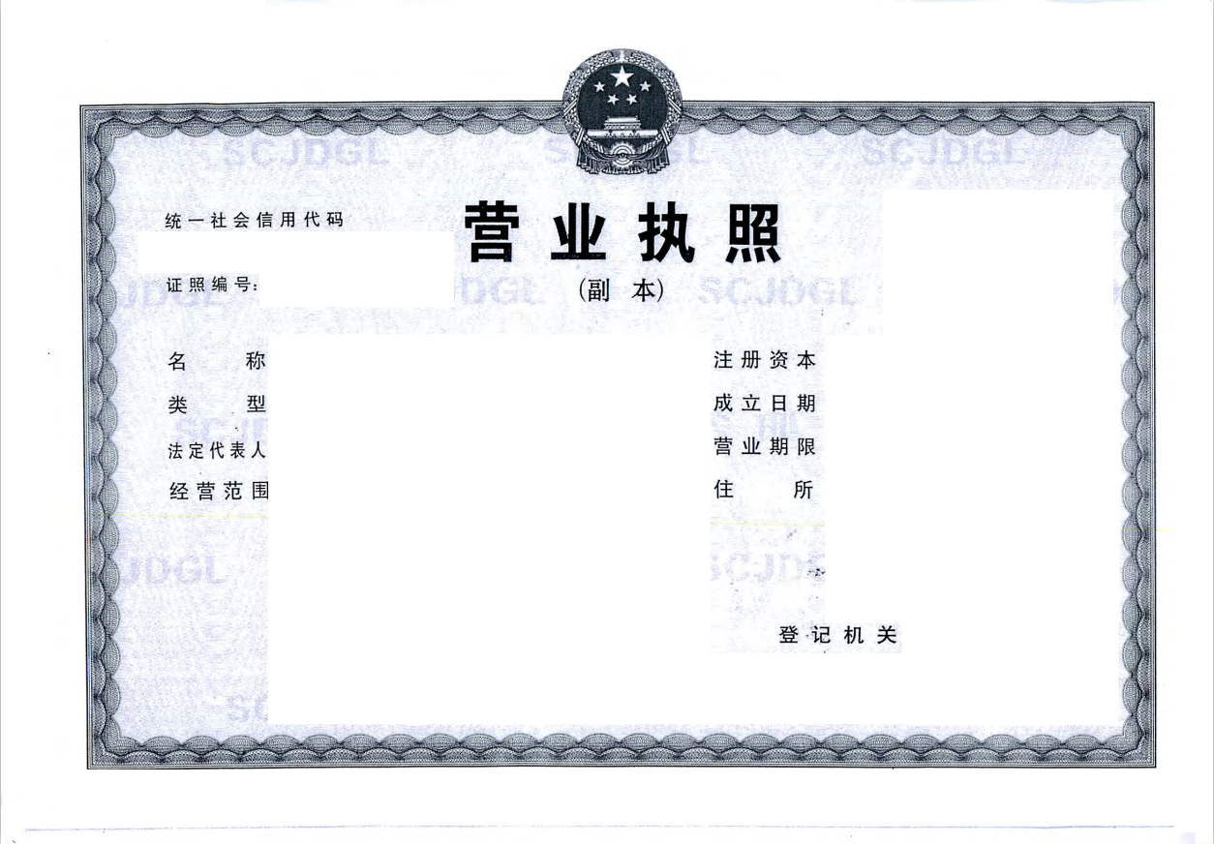

2、变更——地址中的路名路牌（非迁址）变更时
